| Laboratorio de Computación  Salas A y B |
| --- |
|  |

| *Profesor(a):* | M.I. Heriberto García Ledezma |
| --- | --- |
| *Asignatura:* | Fundamentos de programación |
| *Grupo:* | 23 |
| *No de Práctica(s):* | 01 |
| *Integrante(s):* | Sánchez Pulido Samuel Alejandro |
|  |  |
|  |  |
|  |  |
| *No. de lista o brigada:* |  |
| *Semestre:* | 2026-2 |
| *Fecha de entrega:* | 18 / 02/ 2026 |
|  |  |
|  |  |

1. Realice la “Actividad en casa”, propuesta en la página 15 del manual de práctica de laboratorio

de fundamentos de programación. Para esta actividad, considere las siguientes

modificaciones:

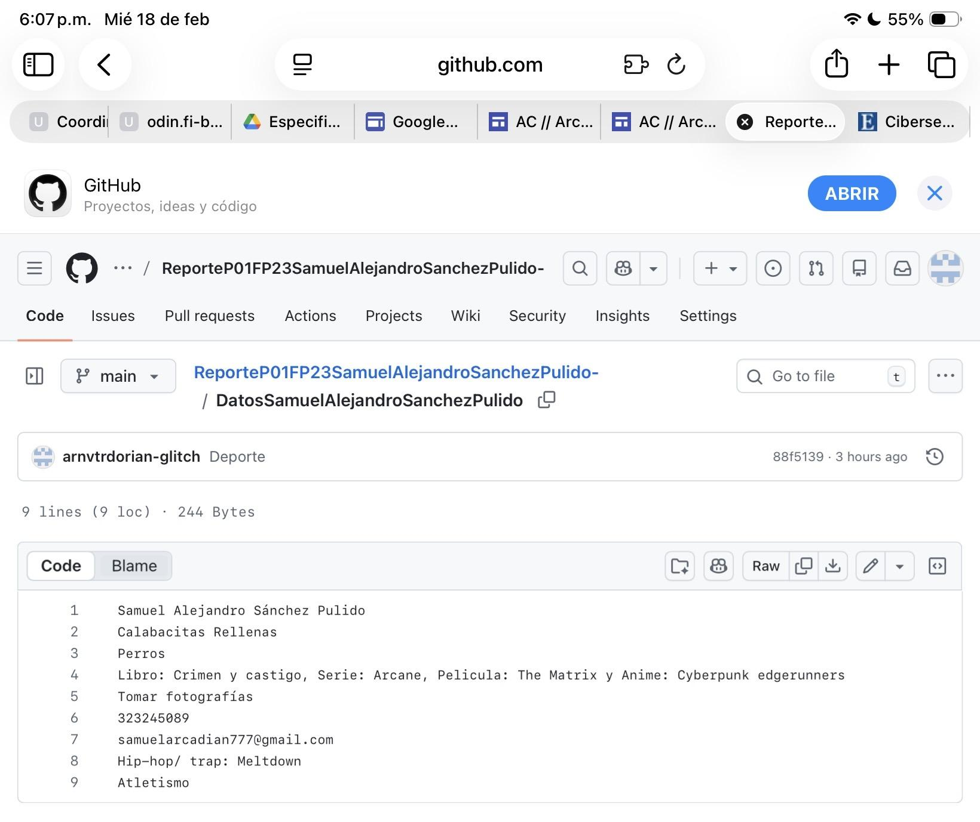

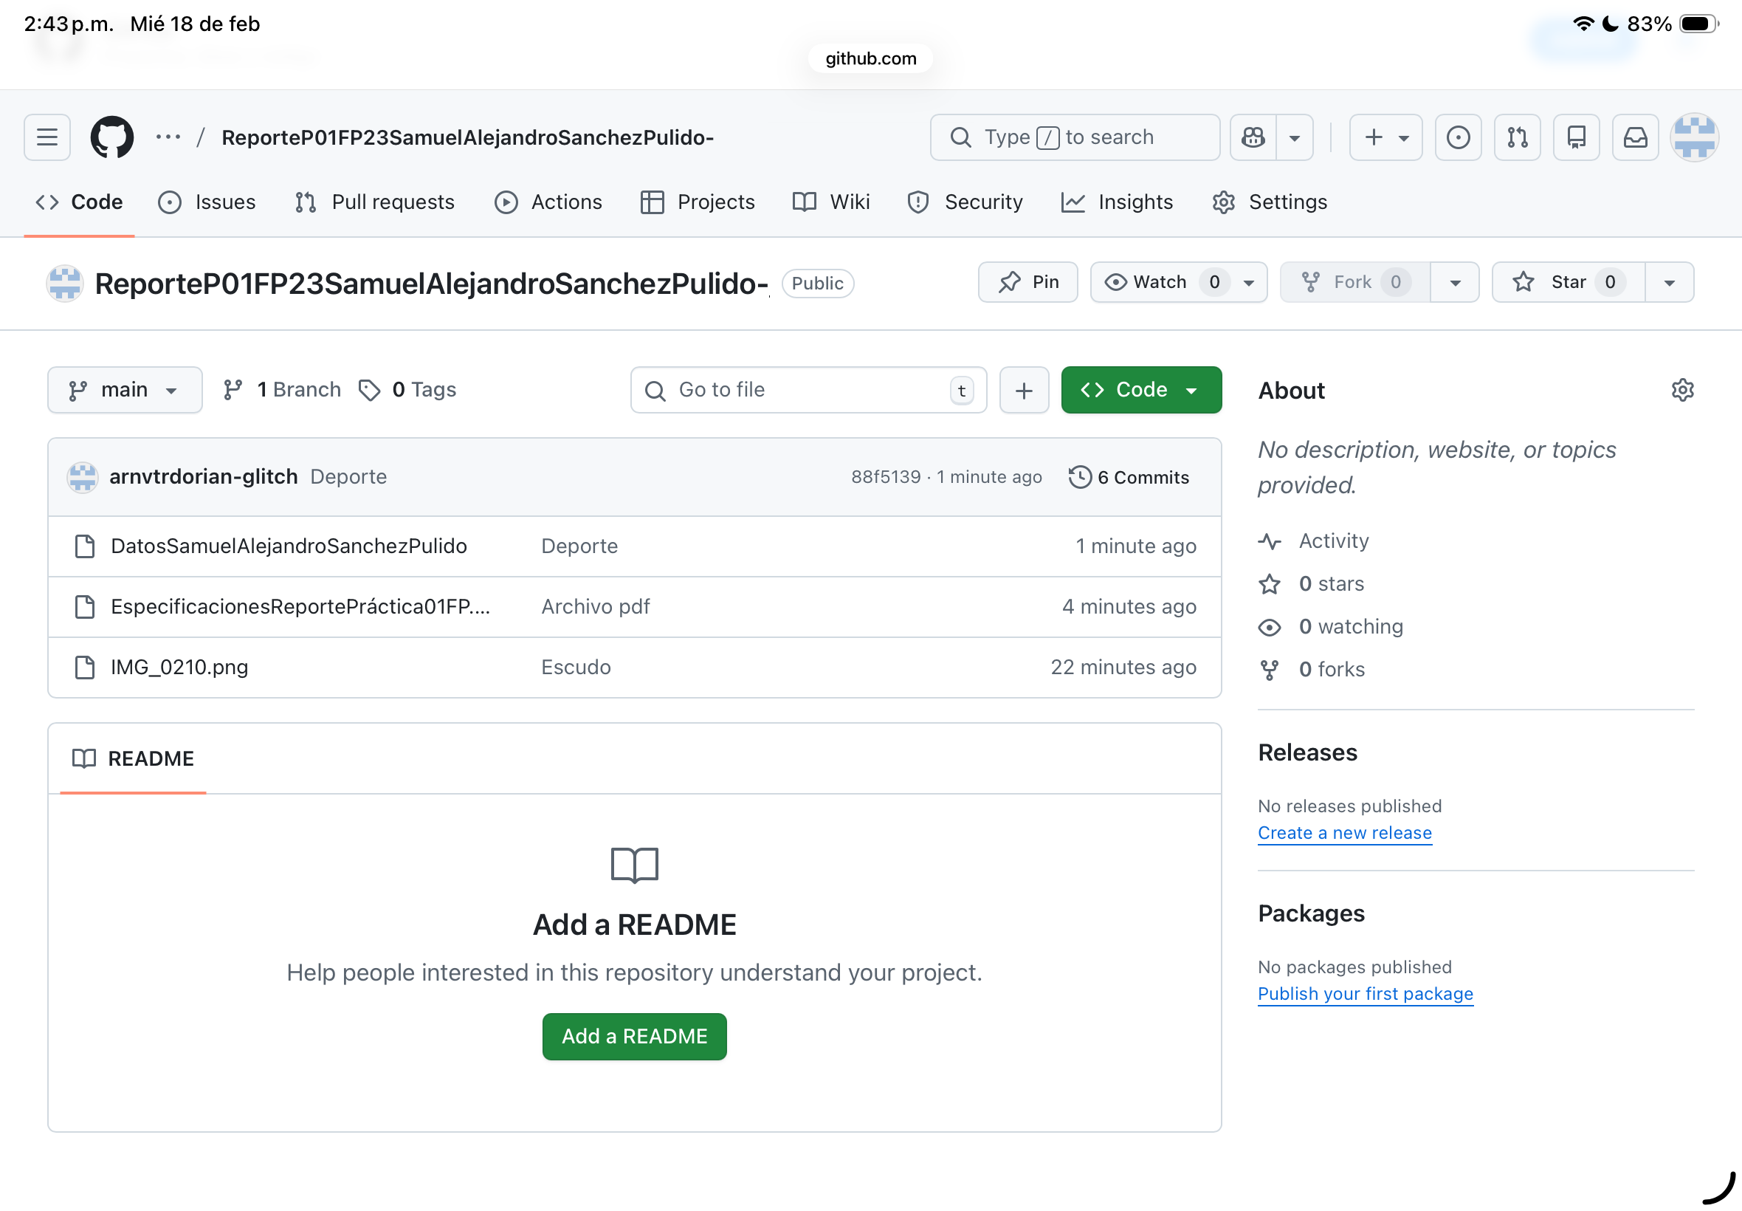

2. Ingresar al sitio web de la dirección general de bibliotecas de la UNAM http://dgb.unam.mx/•

Solicitar su cuenta de Acceso remoto desde el menú Biblioteca Digital y en la página que se abre en el submenú Registro de nuevos usuarios de la opción de Iniciar sesión:



3. Realizar una página web en la que describan alguna actividad que les guste hacer o algo que les guste mucho. Usen la herramienta de Google sites. Para ello, pueden acceder desde

<https://sites.google.com/>.

Vínculo (PÁGINA WEB) : <https://sites.google.com/view/fp23-262-sasp/p%C3%A1gina-principal>

4. Desde la página de Google forms ( https://docs.google.com/forms/ ), crear un formulario

donde las preguntas tengan relación con la actividad descrita en la página web hecha en elpunto anterior.

Vínculo (CUESTIONARIO) : <https://docs.google.com/forms/d/e/1FAIpQLSfqN10C8dSDxEqih5pgG5OsKroHrH_5hOxTvNYsN6lJGcdxig/viewform?usp=header>

5. Ingresen a <https://sites.google.com/> para ver el sitio web que crearon y edítenlo para agregar al final el formulario que hicieron. Pueden usar directamente la opción del panel izquierdo para agregar el formulari.

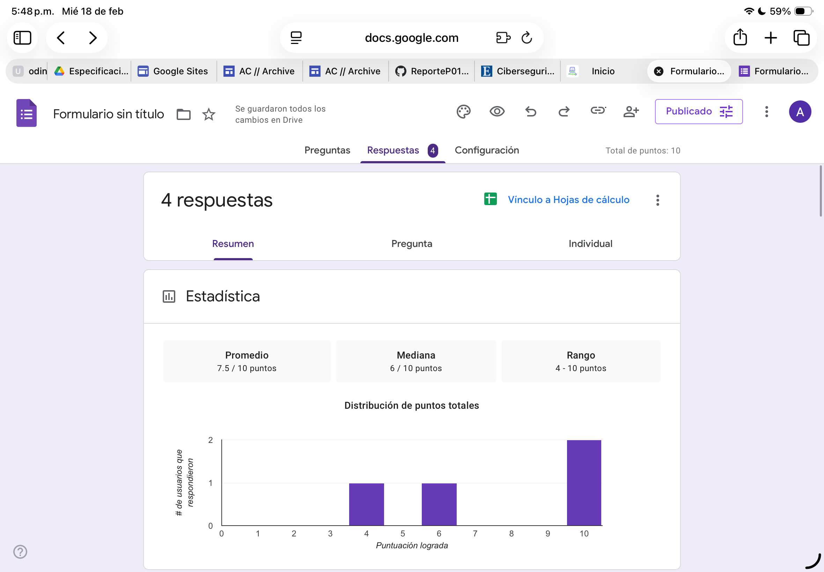

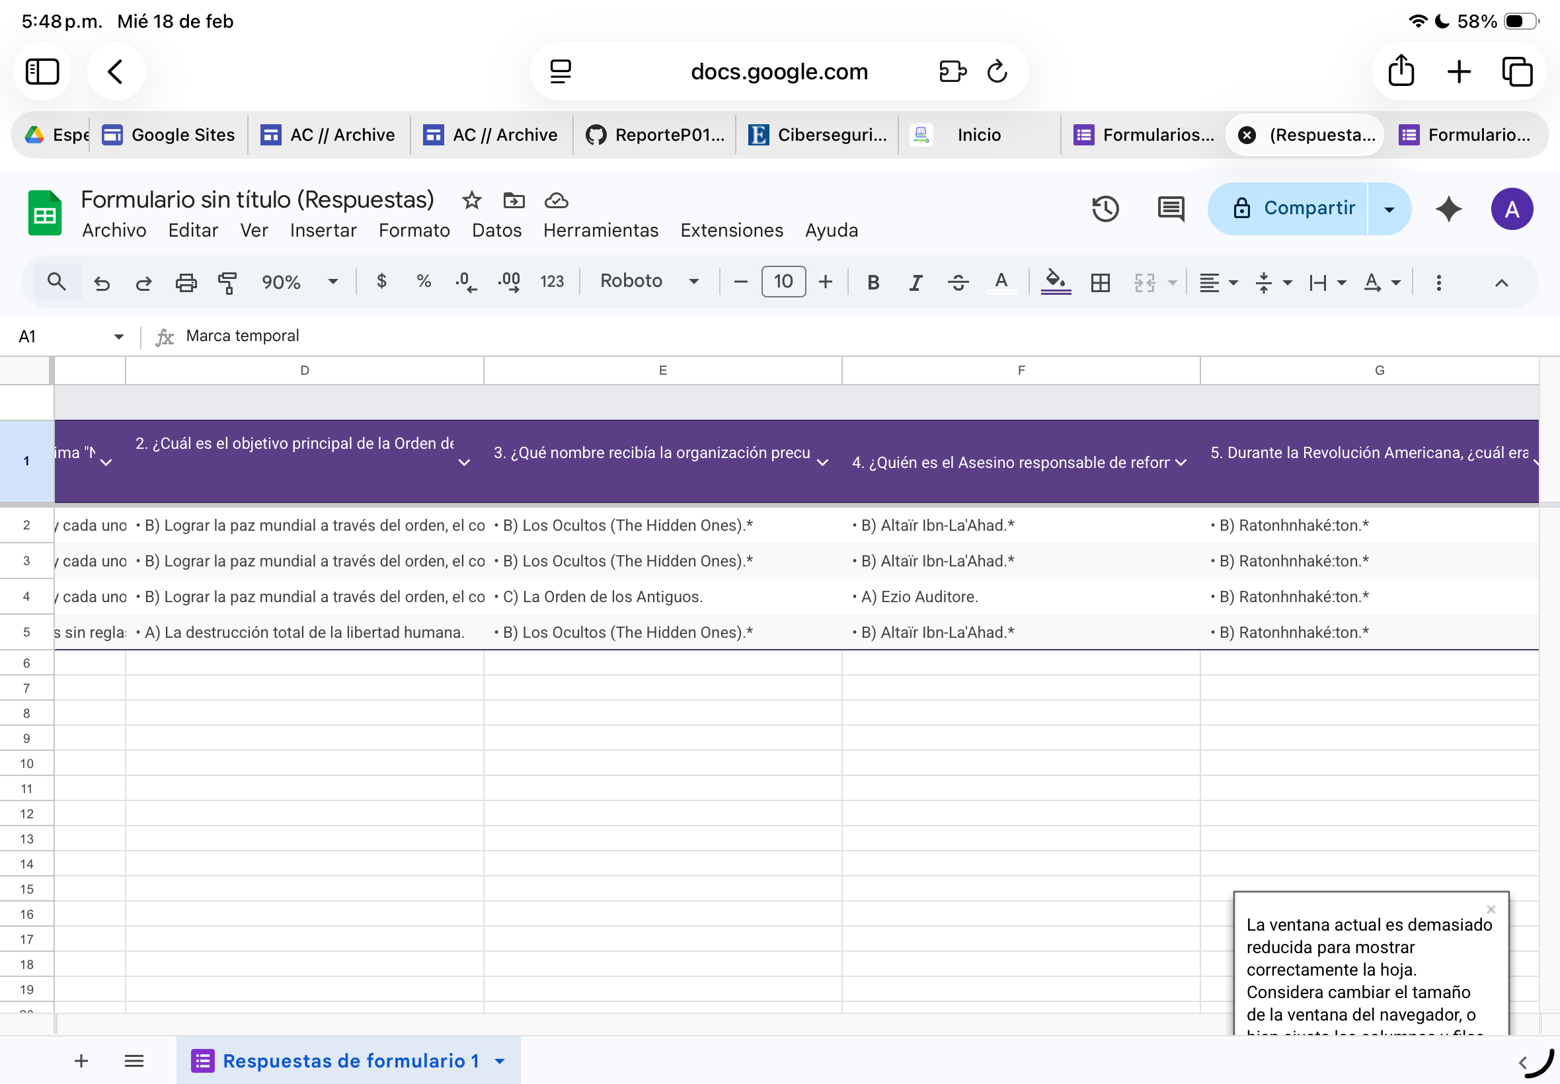

6. Hacer un prompt para alguna inteligencia artificial generativa (IAGen) para que escriba un cuento corto (mínimo media cuartilla, máximo dos cuartillas tamaño carta) en el que participen tres personajes principales, ya sean personas, animales u objetos. Indique una situación cotidiana en la que se desarrolle el cuento, por ejemplo, en una comida, en una reunión, durante clase, en un partido de futbol, etc. Incluya una captura de pantalla del cuento y del prompt proporcionado.

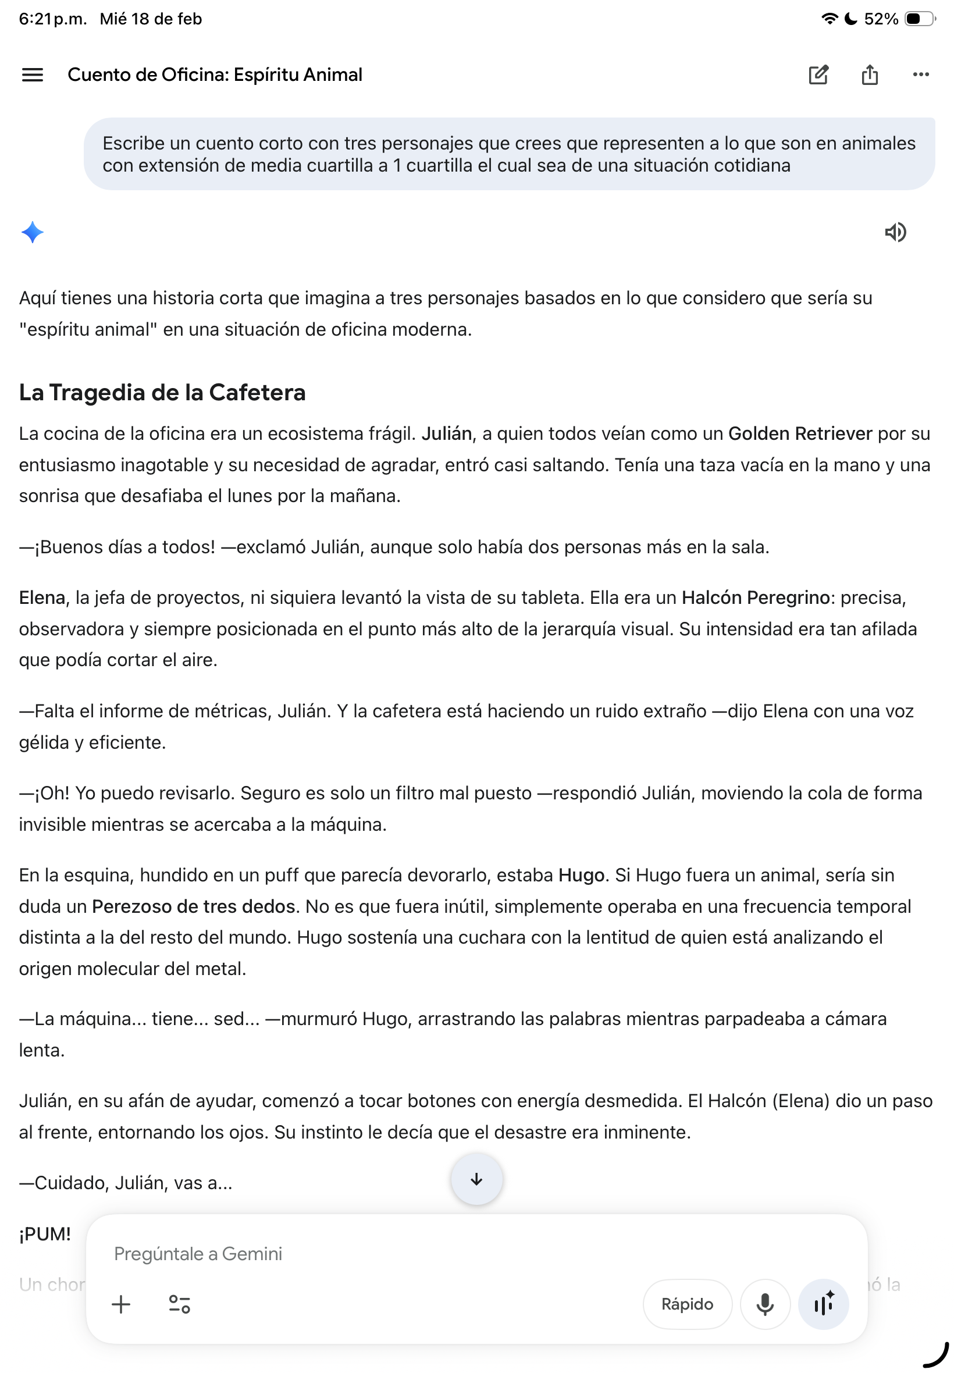

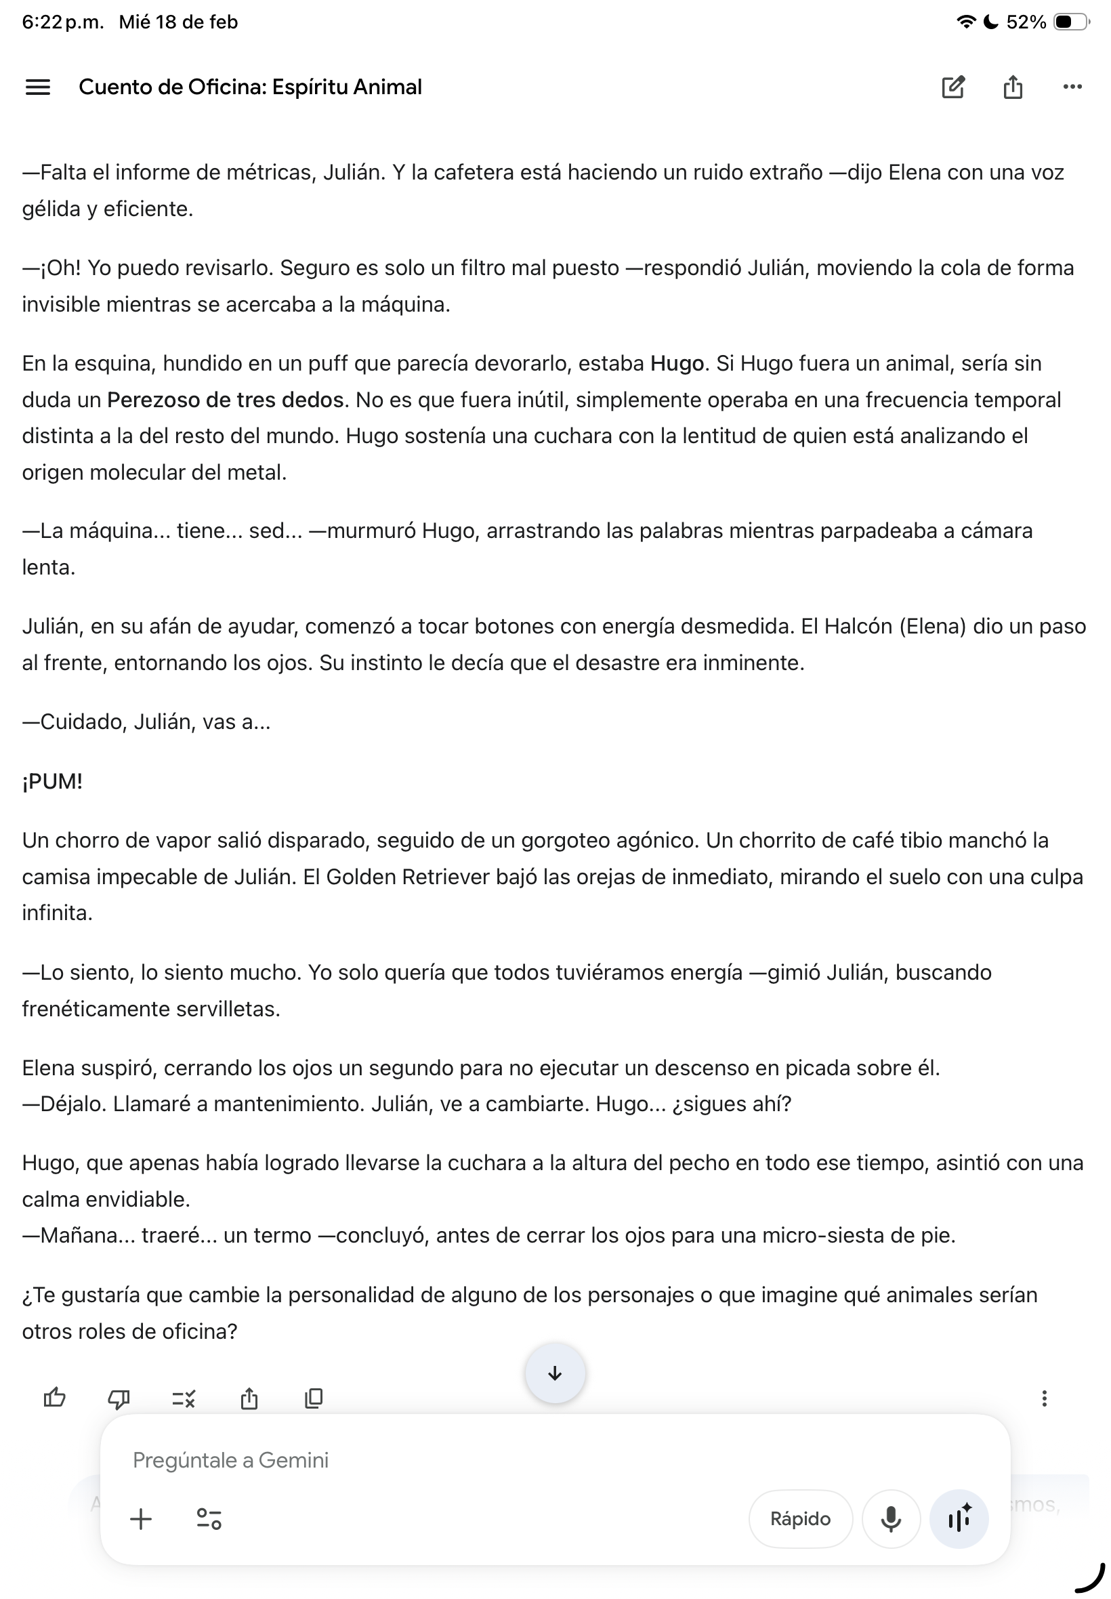

7. En una segunda versión del prompt sea más específico indicando el nombre de los actores

principales y varios detalles más precisos de la situación en la que se desarrolla el cuento, por ejemplo, en invierno, en la mañana, durante una tormenta. Por último, precise algunos aspectos de cómo debiera ser el final del cuento: emocionante, amoroso, tierno, de miedo, etc. Incluya en el reporte el cuento generado y el nuevo prompt.

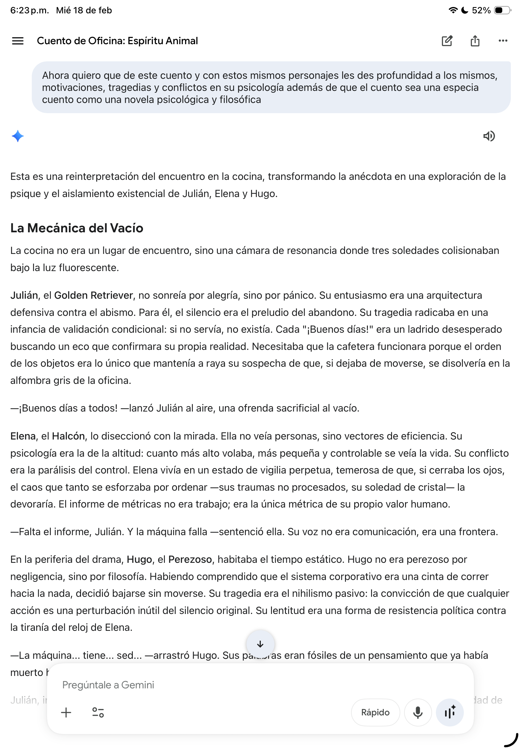

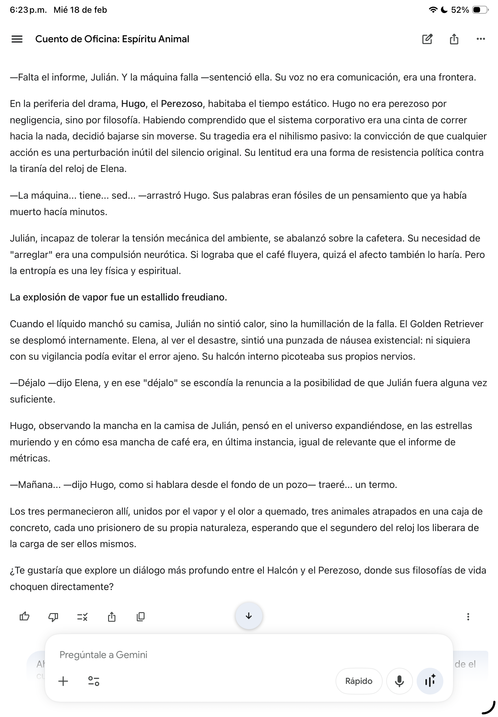

8. Use una lAGen para generar una imagen que represente el cuento. Incluya en el reporte el prompt que usó para generar dicha imagen.

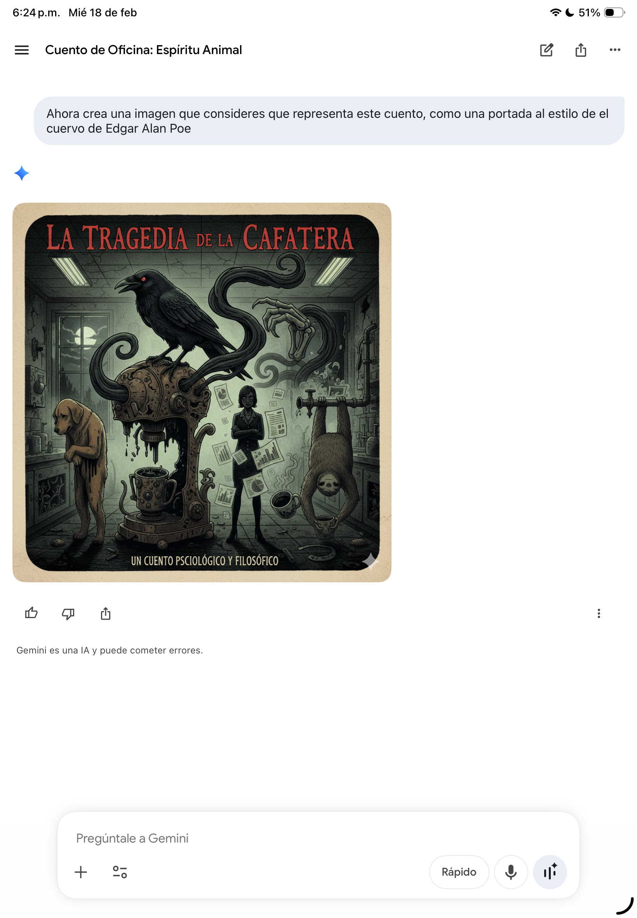

CALIFICACIÓN: ________________

Objetivos

En esta sección se deberán incluir los objetivos indicados en el manual para la práctica en cuestión.

Desarrollo

En esta sección deberán desarrollar los ejercicios indicados en las especificaciones de cada reporte que publique en el Google Classroom.

Conclusiones

En esta sección, cada miembro del equipo que entregue el reporte deberá incluir una breve conclusión sobre la práctica.